
УКРАЇНА
ЧЕРНІГІВСЬКА ОБЛАСТЬ

Н І Ж И Н С Ь К А М І С Ь К А Р А Д А

В И К О Н А В Ч И Й К О М І Т Е Т

Р І Ш Е Н Н Я

від 08.10. 2025 року м. Ніжин № 512

Про погодження розміщення
банерних конструкцій зі світлинами
зниклих безвісти та полонених
військовослужбовців

Відповідно до статей 40, 42, 53, 59 Закону України «Про місцеве самоврядування в Україні», Регламенту виконавчого комітету Ніжинської міської ради VIII скликання, затвердженого рішенням Ніжинської міської ради Чернігівської області від 24 грудня 2020 року № 27-4/2020 (зі змінами), на виконання «Програми розвитку культури, мистецтва і охорони культурної спадщини», затвердженого рішенням Ніжинської міської ради та з метою вшанування військовослужбовців, які зникли безвісти під час бойових дій або перебувають у полоні, збереження та ствердження пам’яті про них, а також привернення уваги громадськості, виконавчий комітет Ніжинської міської ради вирішив:
1. Погодити розміщення банерних конструкцій зі світлинами зниклих безвісти та полонених військовослужбовців, які були зареєстровані або фактично проживали на території Ніжинської міської територіальної громади в центральній частині міста Ніжина (біля Меморіального комплексу «Героям захисникам України»).
2. Затвердити Положення про розміщення «Алеї Надії» в місті Ніжині, що додається.
3. Т.в.о. начальника відділу у справах сім’ї та молоді Наталії БІЛАН забезпечити оприлюднення даного рішення на сайті Ніжинської міської ради протягом п’яти робочих днів з дня його прийняття.

4. Контроль за виконанням даного рішення покласти на заступника міського голови з питань діяльності виконавчих органів ради Ірину ГРОЗЕНКО.

Міський голова Олександр КОДОЛА

ЗАТВЕРДЖЕНО
рішенням виконавчого комітету
Ніжинської міської ради
від 08.10.2025 № 512

ПОЛОЖЕННЯ
про розміщення «Алеї Надії» в місті Ніжині

1. Загальні положення
1.1. Це Положення визначає порядок розміщення «Алеї Надії», присвяченої військовослужбовцям Ніжинської міської територіальної громади, які зникли безвісти або перебувають у полоні внаслідок бойових дій, з метою вшанування їхнього подвигу, збереження пам’яті та привернення уваги громадськості.
1.2. «Алея Надії» є місцем громадської пам’яті, що розташується в центральній частині міста Ніжина (біля Меморіального комплексу «Героям захисникам України»).
1.3. Розміщення Алеї здійснюється у межах виконання «Програми розвитку культури, мистецтва і охорони культурної спадщини», затвердженої рішенням Ніжинської міської ради.

2. Мета та завдання

2.1. Головною метою створення Алеї є:
- вшанування пам’яті про військовослужбовців, які зникли безвісти або перебувають у полоні;
- моральна підтримка родин зниклих та полонених;
- формування національної свідомості та поваги до захисників України;
- залучення уваги суспільства до проблеми воєнних втрат.

3. Порядок розміщення інформаційних матеріалів
3.1. Розміщення інформації здійснюється на підставі письмової заяви-згоди від родичів (додаток 1).
3.2. Розміщення інформації дозволяється лише про військовослужбовців, які були зареєстровані або фактично проживали на території Ніжинської міської територіальної громади.
3.3. На Алеї розміщуються банери зі світлинами про військовослужбовців Ніжинської міської територіальної громади, які зникли безвісти або перебувають у полоні.
3.4. Банери виготовляються відповідно до затвердженого зразка з урахуванням єдиного стилістичного оформлення. (додаток 2).

4. Відповідальні органи та порядок реалізації
4.1. Координацію діяльності щодо створення та функціонування «Алеї Надії» здійснює виконавчий комітет Ніжинської міської ради.
4.2. Оновлення інформації проводиться за потреби або за зверненням родичів.

5. Заключні положення
5.1. Усі витрати, пов’язані з розміщенням банерних конструкцій, здійснюються за рахунок бюджету Ніжинської міської територіальної громади або благодійних внесків.
5.2. Зміни до цього Положення вносяться рішенням виконавчого комітету Ніжинської міської ради.

Додаток 1 до Положення
про розміщення «Алеї Надії» в місті Ніжині

Міському голові Кодолі О.М.
ПІБ ______________________
Адреса реєстрації___________
Адреса проживання_________
Конт. телефон______________
Електронна пошта__________

ЗАЯВА-ЗГОДА

Я, ___________________________________ , дата народження:__________________
(ПІБ)
є близькою особою ______________________________________________________
(ПІБ зниклого безвісти)
Прошу Вас розмістити банер із зображенням мого _______________________________________________________________________
(батька, матері, сестри, брата, сина, дочки, дружини, чоловіка та інше)

Надаю свою добровільну та усвідомлену згоду на обробку та розміщення фотографії (додається) зниклої безвісти особи або особи, яка перебуває в полоні на банерах з метою ствердження пам’яті про них та привернення уваги громадськості.
Відповідно до Закону України «Про захист персональних даних» даю згоду на обробку моїх персональних даних.

__________ _____________
Дата Підпис

Додаток 2 до Положення
про розміщення «Алеї Надії» в місті Ніжині

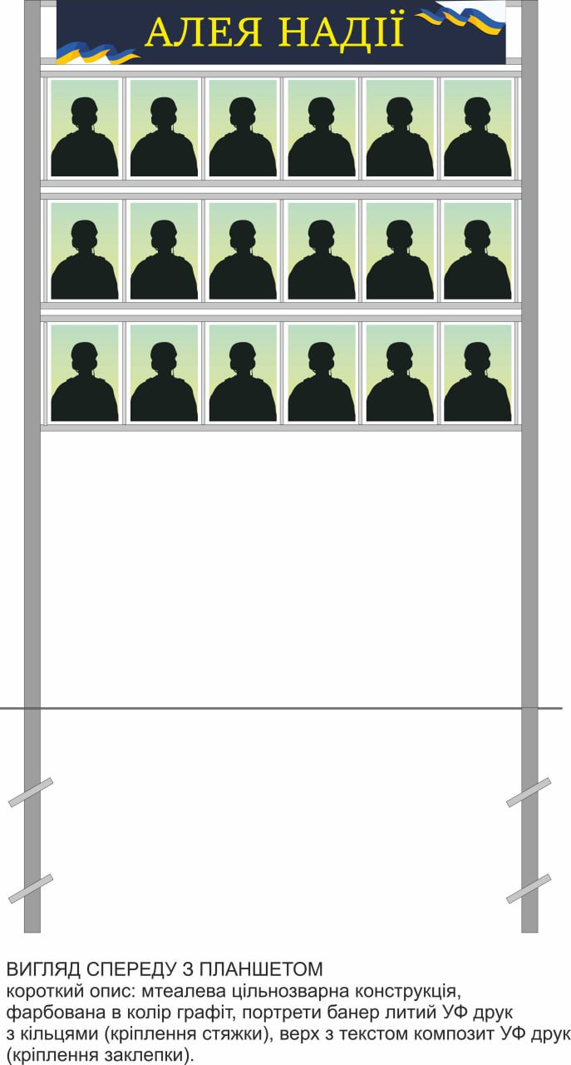

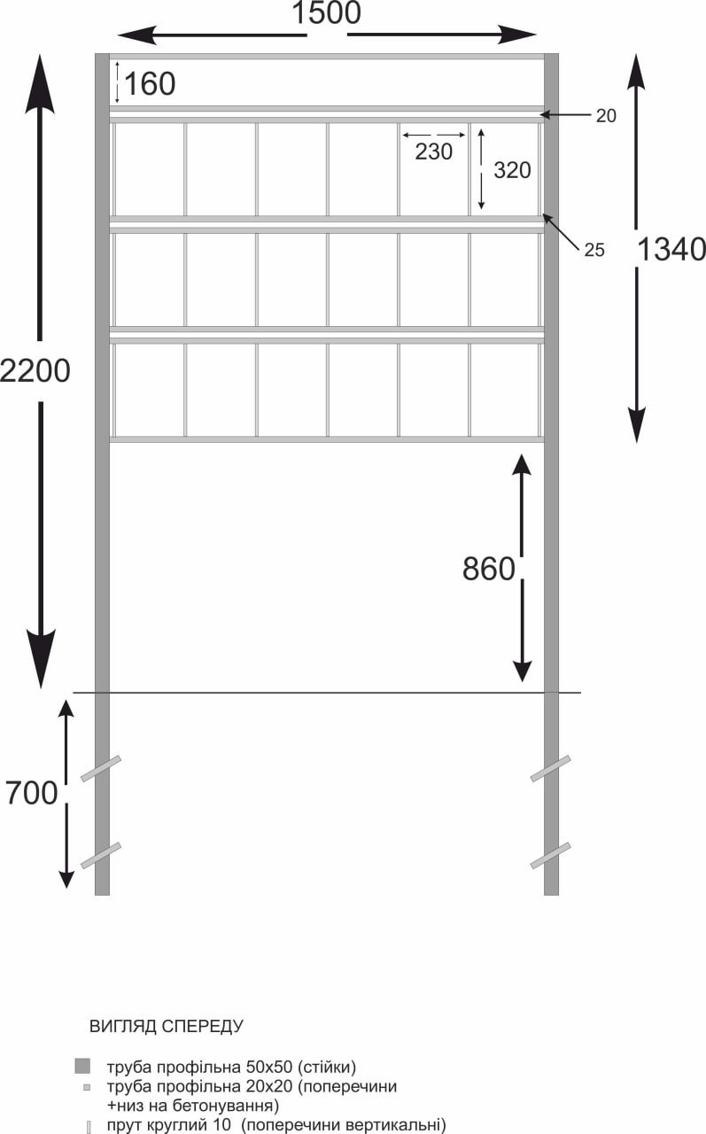

Пояснювальна записка
до проєкту рішення виконавчого комітету Ніжинської міської ради
Про погодження розміщення банерних конструкцій зі світлинами
зниклих безвісти та полонених військовослужбовців

Відповідно до статей 40, 42, 53, 59 Закону України «Про місцеве самоврядування в Україні», Регламенту виконавчого комітету Ніжинської міської ради VIII скликання, затвердженого рішенням Ніжинської міської ради Чернігівської області від 24 грудня 2020 року № 27-4/2020 (зі змінами), на виконання «Програми розвитку культури, мистецтва і охорони культурної спадщини», затвердженого рішенням Ніжинської міської ради та з метою вшанування військовослужбовців, які зникли безвісти під час бойових дій або перебувають у полоні, збереження та ствердження пам’яті про них, а також привернення уваги громадськості передбачається розміщення банерних конструкцій зі світлинами зниклих безвісти та полонених військовослужбовців, які були зареєстровані або фактично проживали на території Ніжинської міської територіальної громади в центральній частині міста Ніжина (біля Меморіального комплексу «Героям захисникам України»).
Проєкт рішення складається з чотирьох пунктів.
Доповідати проєкт рішення на засіданні буде т.в.о. начальника відділу у справах сім’ї та молоді виконавчого комітету Ніжинської міської ради Наталія БІЛАН.

Т.в.о. начальника відділу у справах Наталія БІЛАН
сім’ї та молоді виконавчого
комітету Ніжинської міської ради

